FERRARA COMACCHIO CHIOGGIA
8 9 10 MAGGIO 2026
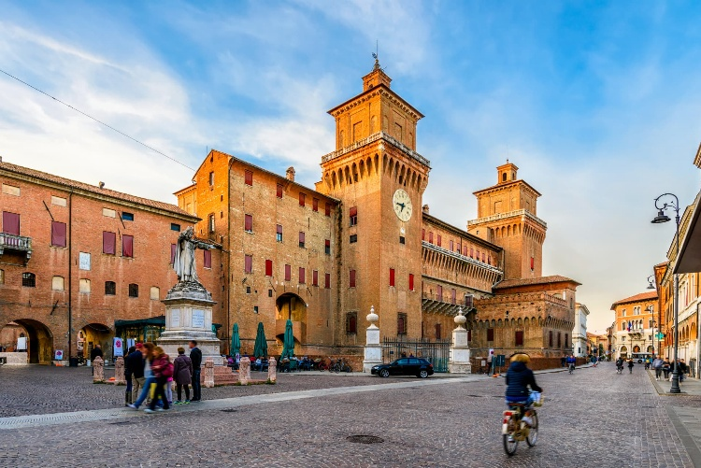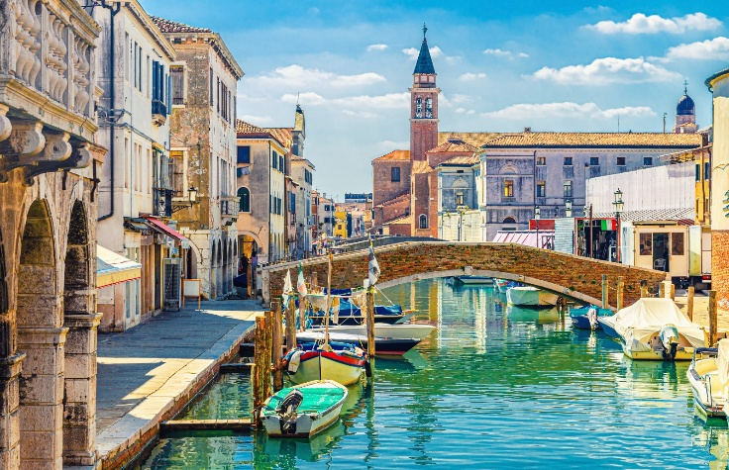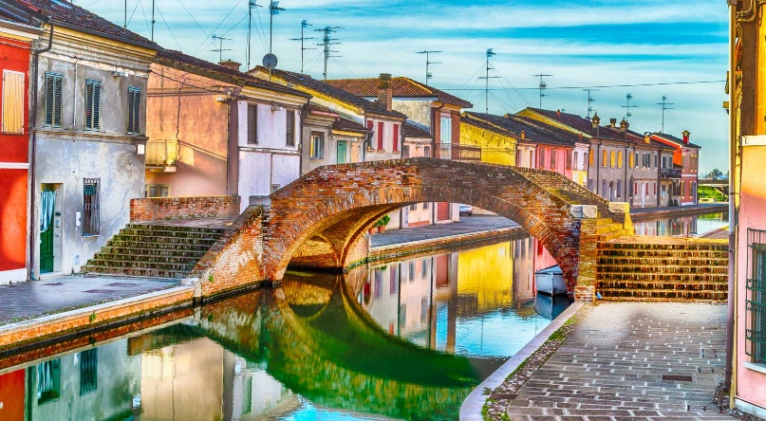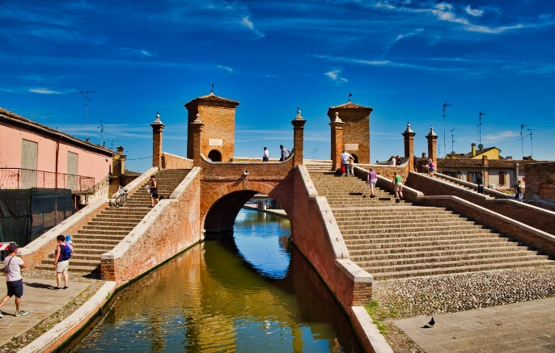
1° giorno VENERDI 8 MAGGIO FERRARA
Ritrovo dei partecipanti presso il deposito bus de maria di Arsago Seprio e partenza alla volta di Ferrara. Sosta per la colazione libera in autogrill. All’arrivo inizio della visita guidata in città. A seguire pausa per il pranzo in ristorante. Intorno alle ore 15.00 proseguimento in bus alla volta di Pomposa per la visita. Al termine del pomeriggio risalita sul nostro bus e trasferimento in hotel a Sottomarina di Chioggia per la sistemazione. Cena in ristorante e pernottamento in hotel.
2° giorno SABATO 9 MAGGIO COMACCHIO PORTO GARIBALDI - SCARDOVARI
Prima colazione in hotel intorno alle ore 7.30 e verso le ore 8.30 partenza per Comacchio. Visita guidata della bellissima cittadina con guida di circa 2h/2h30. Con il nostro bus continuazione poi per Porto Garibaldi. Qui visita e pranzo liberi. Intorno alle ore 15.00 partenza in bus per Scardovari e passeggiata con il ns accompagnatore nell’ultima spiaggia del Po. Al termine rientro. Cena in ristorante con intrattenimento musicale e pernottamento in hotel.
3° giorno DOMENICA 10 MAGGIO CHIOGGIA
Dopo la prima colazione in hotel, carico dei bagagli sul bus. Visita guidata da Sottomarina all’isola dell’Unione e del centro storico di Chioggia. Breve tempo libero. A seguire pausa per il pranzo in ristorante. Intorno alle ore 15.30 accompagnamento guidato tra le calli di Chioggia fino all’autobus. Intorno alle ore 16.30 rientro verso i luoghi di partenza, con arrivo previsto in serata.
LA QUOTA DI PARTECIPAZIONE CON UN MINIMO DI 35 PERSONE è DI EURO: 365.00
Supplemento singola euro 38.00 a camera a notte (numero delle singole contingentante)

Le quote comprendono: viaggio in bus g.t, accompagnatore/ guida incluso il suo vitto e alloggio, sistemazione in Hotel cat. 3 stelle o superiore, auricolari a noleggio per tutta la durata del tour, assicurazione medico bagaglio, pranzo del primo giorno e pranzo dell’ultimo, due cene in ristorante convenzionato, ingresso all’Abbazia di Pomposa, parcheggi bus o ztl,

Le quote non comprendono Tassa di Soggiorno da pagare in loco, gli ingressi non previsti da programma, assicurazione annullamento e Tutto quanto non indicato alla voce “le quote comprendono”.

DETTAGLI PER CANCELLAZIONE DEL PACCHETTO, SENZA STIPULAZIONE DI ASSICURAZIONE INTEGRATIVA ANNULLAMENTO SULLA QUOTA TOUR:
• Per cancellazioni entro 25 giorni lavorativi prima della partenza: nessuna penale
• Per cancellazioni tra 25-10 gg lavorativi prima della partenza: penale del 50%
• Per cancellazioni a 10 gg lavorativi prima della partenza: penale del 100%
ALLA CONFERMA VERRÀ RICHIESTO UN ACCONTO DEL 30% + copia della carta di identità fronte/retro e SALDO 10 GG PRIMA DELLA PARTENZA- Nel caso in cui qualcuno volesse stipulare un’assicurazione annullamento, il costo della stessa a persona è di euro 30 e va richiesta e saldata solamente contestualmente all’adesione del partecipante al viaggio, unitamente alla propria carta di identità. Questa assicurazione rimborsa, al netto della franchigia assicurativa, le penali generate dalla cancellazione. I motivi della cancellazione devono essere certificabili e documentabili/ non prevedibili. L’annullamento e la sua motivazione devono essere comunicati in agenzia entro 5 gg dal manifestarsi dell’evento al fine di poter aprire immediatamente il sinistro
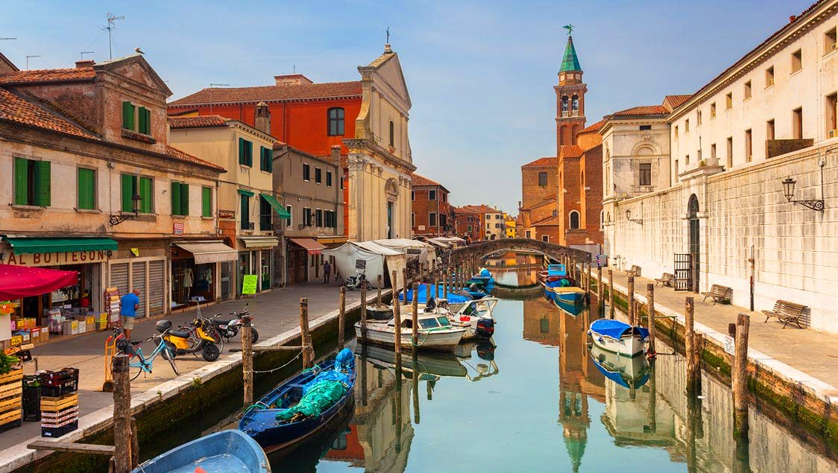
CURIOSITA’ SU COMACCHIO: Comacchio, nota come la “Piccola Venezia” dell'Emilia-Romagna, è un affascinante borgo lagunare costruito su 13 isolotti tra canali, ponti monumentali e case colorate. Erede dell'antica città etrusca di Spina, si distingue per la storica produzione di sale, la pesca dell'anguilla e le valli salmastre del Parco del Delta del Po, popolate da fenicotteri rosa.
CURIOSITA SU CHIOGGIA : ospita il mercato del pesce più importante d'Italia, ha l'orologio torre più antico del mondo (Torre di Sant'Andrea) e vanta un dialetto unico, con tradizioni come le "Baruffe Chiozzotte" di Goldoni e specialità culinarie come le moeche
PS: ATTENZIONE Prego prendere visione del nuovo regolamento e condizioni sul nostro sito www.de-maria-viaggi.it per utilizzare i nostri servizi 0331273422

